# Spannungserzeugung, Stromarten

Lernziel: Die 6 Arten der Spannungserzeugung kann ich auswendig aufzählen und je ein Anwendungsbeispiel dazu nennen. Ich kann die drei Stromarten, Gleichstrom, Wechselstrom und Mischstrom unterscheiden und sinngemäss beschreiben.

Material: Notebook, Internet, Rechnungsbuch.

Zeitbedarf: ca. 2 Lektionen

Sozialform: Einzelarbeit, Partnerarbeit

## Aufgabenstellung

*Das Ergebnis dieses Auftrages ist ein Dokument, das Bestandteil Ihrer Lerndokumentation ist.  
Notieren Sie sich alle Fragen und Unklarheiten und klären Sie alles bis zum Ende der Unterrichtseinheit.*

1. Bearbeiten Sie das Lernmodul: Erzeugung elektrischer Spannungen
2. Suchen Sie mit Hilfe der Links in der Linkbox „Externe Quellen zum LA02“ die verlangten Informationen und tragen Sie dieses in dem nachfolgende Arbeitsblatt zusammen.

## Spannungserzeugung

Der notwendige „Druck“ zum Bewegen von freien Ladungsträgern – die elektrische Spannung – kann auf verschiedene Arten erzeugt werden:

| durch Induktion | | Anwendungen und Beispiele |
| --- | --- | --- |
|  | Ändert in einer Leiterschleife der magnetische Fluss, so wird eine Spannung induziert. Sofern der Stromkreis geschlossen ist, fliesst ein Strom. | Ist die wichtigste Erzeugung von elektrische Energie  Generator/Velodynamo  Dynamisches Mikrofon |
| durch galvanische/elektrochemische Prozesse | |  |
|  | Taucht man zwei Leiterplatten in einen Elektrolyten, z.B. Säure, entsteht zwischen den Platten Spannung. Durch elektrochemische Vorgänge entstehen auch im Nervensystem von Lebewesen Spannungen und Ströme. | Zweit wichtigste Erzeugung von Strom  Akkumulator  Batterie  Elektrochemische Korrosion |
| durch Licht/Fotovoltaik | | Satellit o. Solarzellen |
|  | Ein Fotoelement wandelt Licht, z.B. Sonnenstrahlen, in elektrische Energie um, Das aktive Halbleiterelement mit Minus- und Pluspol besteht aus dünnen Siliziumscheiben. Fällt Licht auf die Zelle, so entsteht eine elektrische Spannung. | Fotozellen  Alternativenergie |
| Durch Wärme/Thermoelemente | |  |
|  | Erwärmt man die Kontaktstelle zweier Metalle, so entsteht eine Spannung, die proportional mit der Temperatur ansteigt. Die produzierte elektrische Energie steht in einem sehr schlechten Verhältnis zur aufgewendeten Wärmeenergie. | Temperaturmessung  (hohe Temperatur)  Energiequelle für Raumfahrt |

| Durch Kristallverformung/Piezoelektrizität | | Anwendungen, Beispiele |
| --- | --- | --- |
|  | Viele Kristalle, hauptsächlich Quarze, haben die Eigenschaft, sich bei mechanischer Zug- oder Druckbelastung durch Deformation des lonengitters an der Oberfläche auf zuladen und dadurch Spannungen zu erzeugen. | Kristallfunktion  Pickup (Plattenspieler)  Zündung( Feuerzeug)  Druckmessung (Waage) |
| durch Reibung/Influenz | |  |
|  | Durch Reiben oder Trennen von Isolierstoffen, aber auch durch Umschütten von nicht leitenden Flüssigkeiten entstehen Ladungen und damit hohe Spannungen. Diese statische Elektrizität entsteht meist ungewollt. | Staubabscheider  Unerwünschte Nebenwirkung im Alltag  Explosionsgefahr |

***Stromversorgungs - Netz***

Bei der Stromversorgung (man spricht vom „Netz“), wird die Spannung als generelle Grösse festgelegt.

Ergänzen Sie die Tabelle mit den üblichen Spannungswerten:

|  |  |  |
| --- | --- | --- |
| Netz | Anwendung | Spannungswert |
| Landesnetz | Haushalt (z.B. Licht) | 230V |
| Wärme (z.B. Kochherd) | 400V |
| Kraft (z.B. Motoren) | 400V/500V |
| Regionale Versorgung in Gemeinden | 10-35kV |
| Energieübertragung über weite Distanzen | 180/220/380kV |
| Bahnen | Strassenbahn | 600V |
| SBB | 15kV |
| Elektronische Schaltungen | Transistroschaltungen | 3-30V |
| Integrierte Schaltungen (Chip) | 3-30V |
| Leistungselektronik | Bis einige kV |

## Stromarten

***Gleichstrom***

Wirkt die Spannung in einem geschlossenen Stromkreis immer in der gleichen Richtung, so fliesst ein Strom, der ebenfalls stets die gleiche Richtung hat. Man spricht von einem Gleichstrom (genormtes Schaltzeichen: **−** oder **DC**; *DC von direct current*).

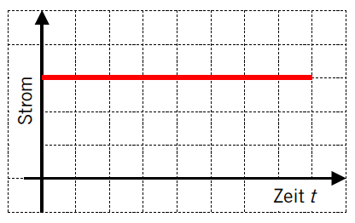**Gleichstrom ist ein elektrischer Strom, der in einem betrachteten Zeitraum stets in gleicher Richtung und gleicher Stärke fliesst.**

(Das nebenstehende Strom-Zeit-Schaubild, Linienschaubild oder Liniendiagramm eines Gleichstroms kann mit einem Oszilloskop sichtbar gemacht werden)

Ergänzen Sie die Tabelle:

|  |  |
| --- | --- |
| Gleichstromerzeuger | Anwendungen |
| Batterien,  Akkumulatoren  PC Netzteilen  Solarzellen  Thermoelemente  Gleichrichter  Gleichstromgeneratoren | Elektrochemie  Strassenbahn  Lichtbogenschweissen  Notbeleuchtungsanlage  Telefon  Steuerungselektronik  Verstärker, Kleinspannungsschaltungen mit Halbleiterbauelementen, Relais und integrierten Schaltkreisen  Elektronik |

***Wechselstrom***

Wechselt in einem Stromkreis die Spannung in einem bestimmten Takt ihre Richtung, so wechselt auch der Strom fortwährend seine Richtung und seine Stärke. Man spricht von einem Wechselstrom (genormtes Schaltzeichen: **~** oder **AC**; *AC von alternating current*)

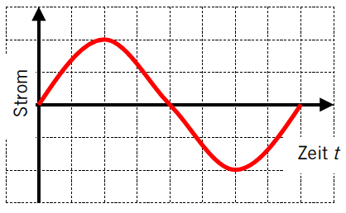**Wechselstrom ist ein Strom, der periodisch seine Richtung und Stärke ändert.**

Die freien Elektronen bewegen sich dabei hin und her.

Da beim Wechselstrom, wie er in der Praxis verwendet wird, die Richtung sehr häufig wechselt (z.B. 50mal in der Sekunde im europäischen Energieversorgungsnetz), schwingen die Elektronen im Drahtleiter nur wenig hin und her.



|  |  |
| --- | --- |
| Wechselstromerzeuger | Anwendungen |
| Wechselstromgeneratoren  Drehstromgeneratoren  Transformatoren als Übertrager | Allgemeinversorgung mit elektr. Energie  Hausinstallationen  SBB-Bahnnetz (16 2/3 Hz) |

Reiner Wechselstrom:

Ein reiner Wechselstrom hat in gleichen Zeitabständen einen wiederkehrenden Verlauf (periodisch).

Reiner Wechselstrom hat keinen Gleichstromanteil. Die Strom-Zeit-Flächen A+ und A- sind gleich gross.

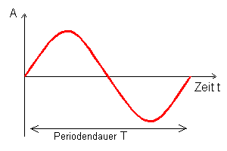Folgende Begriffe sind in diesem Zusammenhang zu unterschieden:

Periode: Ist ein vollständiger Verlauf.

Periodendauer T in s: Ist die Zeit für einen vollständigen Verlauf in Sekunden.

Frequenz f in Hz: Ist die Anzahl vollständiger Verläufe (Schwingungen) pro Sekunde.

Die Beziehung zwischen der Periodendauer T und der Frequenz f ist somit wie folgt:

$T=\frac{1}{f} in s$ $f=\frac{1}{T} in s^{-1}=Hz$

***Mischstrom (Wellstrom)***

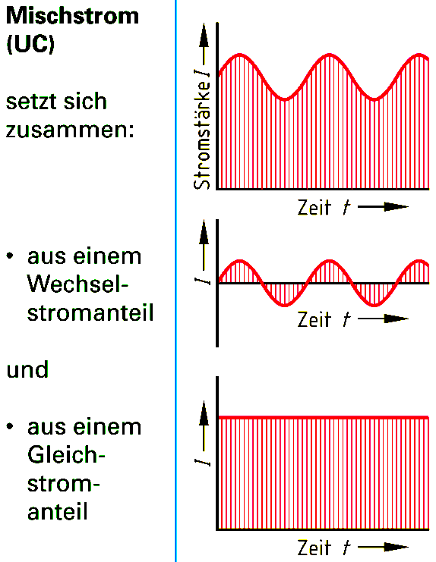Ändert ein Strom ständig seine Stärke, aber die Stromrichtung bleibt erhalten, so handelt es sich um einen Strom, der sich aus einem Gleichstrom- und einem Wechselstromanteil zusammensetzt. Man spricht von einem Mischstrom.

**Mischstrom ist ein Strom, der sich aus einem Gleichstrom- und einem Wechselstromanteil zusammensetzt.**

Solche Mischströme entstehen z.B. durch die Gleichrichtung eines Wechselstromes.